TEMAT KOMPLEKSOWY: Kosmiczne podróże

Dzień V
22.05.2020r. (piątek)

Temat dnia: KTO MIESZKA na INNYCH PLANETACH?
Temat 1: „Spotkanie z ufoludkiem”– słuchanie opowiadania Bożeny Koronkiewicz.
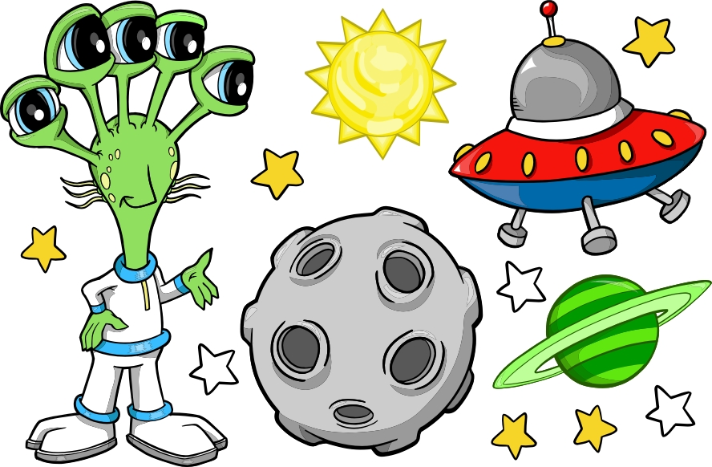
Wczoraj wieczorem mamusia przeczytała mi bajkę o kosmitach, pocałowała na dobranoc i wyszła z pokoju, a ja wtuliłem się w poduszkę i prawie zasnąłem. Myślałem o tej bajce i o tym, że chciałbym spotkać takiego ufoludka. Nagle wydało mi się, że słyszę pukanie do okna. Trochę się wystraszyłem, ale tylko trochę, bo przecież nie jestem już małym dzieckiem. Powoli odwróciłem głowę w stronę okna i wyskoczyłem z łóżka, ponieważ za oknem zobaczyłem dziwną postać. Podszedłem bliżej i nie mogłem uwierzyć w to, co widzę: tam był ufoludek! Przyklejał twarz do szyby, nos mu się rozpłaszczył i prosił mnie, żebym go wpuścił. Otworzyłem
okno, które i tak było trochę uchylone, a wtedy dziwny stworek szybko wskoczył do pokoju i mogłem mu się lepiej przyjrzeć. Był zielony, zupełnie jak w bajce. Miał wielkie, świecące oczy, antenki zamiast uszu i bardzo szeroki nos. Na sobie miał błyszczące i szeleszczące ubranko i był mojego wzrostu. Chciałem go zapytać, czy tak jak ja ma sześć lat, ale jakoś nie dałem rady wydobyć z siebie głosu. Nie ze strachu, tylko z wrażenia. A on pokazał mi taki jasny punkcik na niebie i powiedział, że tam mieszka. Mówił w jakimś dziwnym języku, ale ja wszystko rozumiałem. W końcu i ja się odezwałem. Spytałem, czy jest głodny, bo przecież gościa trzeba czymś poczęstować. Pokręcił głową, a więc mnie zrozumiał i już wiedziałem, że zostaniemy przyjaciółmi. Powiedział, że jest bardzo zmęczony, gdyż ma za sobą daleką podróż. Położył się na dywanie, zamknął oczy, a ja mu podłożyłem pod głowę swoją poduszkę i wyobrażałem sobie jak się rodzice rano zdziwią, kiedy przyprowadzę gościa na śniadanie. Obudził mnie wesoły głos mamy. Pytała, w kogo rzucałem w nocy poduszką.
Jak to rzucałem? Dałem ją swojemu gościowi, który na niej spał. Otworzyłem oczy i… nie zobaczyłem zielonego ludzika. Pewnie przestraszył się mamy, bo jest duża i chyba nie wierzy w ufoludki. A teraz się śmieje, gdy słucha o moim spotkaniu z nowym przyjacielem. Opowiem dzieciom w przedszkolu, one na pewno uwierzą.

Rozmowa w oparciu o wysłuchane opowiadanie.
- Jaką bajkę przeczytała mama swojemu synowi wieczorem?
- o czym myślał chłopiec?
- Kogo chłopiec zobaczył za oknem?
- o co ufoludek poprosił chłopca?
- Jak wyglądał ufoludek?
- Gdzie mieszkał ufoludek?
-Gdzie ufoludek spędzi noc?
- Jakie pytanie zadała synowi mama, gdy obudziła go z rana?
- Jak mama zareagowała na opowieść syna o ufoludku?
- Jak myślisz, czy spotkanie z ufoludkiem wydarzyło się naprawdę?
„Lepimy ufoludka” – zabawa plastyczna.

Temat 2: „Kosmiczne podróże”– zestaw ćwiczeń gimnastycznych
Ponownie w tym tygodniu zapraszamy rodziców do ćwiczeń gimnastycznych wspólnie
z dziećmi (powtarzamy zestaw ze środy)

Środki dydaktyczne: szarfa (można zastąpić zapiętym paskiem, sznurkiem, itp.), woreczek (można wykorzystać np. skarpetkę wypełnioną suchą kaszą, ryżem, grochem itp.), niewielkie zabawki
Część wstępna:
Zabawa ożywiająca „Samolot, rakieta, odrzutowiec, supermen”.
Dzieci przemieszczają się po pokoju w określony sposób:
- samolot – biegają z ramionami w bok,
- rakieta – podskakują w miejscu z ramionami w górze,
- odrzutowiec – biegają z ramionami ułożonymi dołem w tył,
- supermen – podskakują w miejscu podnosząc na zmianę raz prawą, raz lewą rękę w górę.
Rodzic podaje hasła, czas trwania 2 minuty.
Część główna:
1.Ćwiczenie kształtujące mięśnie tułowia – skręty i skłony. Dziecko staje w rozkroku. W jednej ręce trzymają zwiniętą szarfę. Wykonują skręt tułowia w prawą stronę i kładzie szarfę na podłogę. Następnie, wykonując skłon tułowia w przód, podnosi szarfę między rozstawionymi nogami. Tak samo postępuje, wykonując skręt w przeciwnym kierunku
.2.Zabawa na czworakach „Slalom na czworakach”. Rodzic układa na podłodze dowolne przedmioty (mogą to być np. niewielkie miękkie zabawki, małe poduszki, ważne, aby nie były one wysokie) jedną za drugą w niewielkich odstępach od siebie. Na sygnał dziecko na czworakach przechodzi slalomem między przedmiotami tam i z powrotem.
3.Skoki.Ustawienie przyborów jak w poprzedniej zabawie. Zadaniem dziecka jest przeskakiwanie przez kolejne przedmioty obunóż, na prawej i na lewej nodze.
4.Zabawa bieżna „Bieg z woreczkiem na głowie”. Rodzic wyznacza linię startu, naprzeciwko na linii mety kładzie szarfę, a dziecku siedzącemu w siadzie skrzyżnym przed linią startu daje woreczek. Na sygnał dziecko wstaje, kładzie woreczek na głowie. Szybko biegnie do szarfy, gdzie zostawiają woreczek, i wraca. Następnie biegnie do szarfy, kładzie woreczek na głowie i wraca z nim na start.
5.Ćwiczenie równowagi „Na drugą stronę po kładce”. Rodzic układa na podłodze rozłożony pasek - „kładkę” (lub sznurek, skakankę itp.).Zadaniem dziecka jest przejść wzdłuż niego wolno, stopa za stopą, z uniesioną głową i wyprostowanymi plecami.
6.Skoki.Dziecko podchodzi do rozłożonego na podłodze paska i przeskakują przez niego z jednej strony na drugą w dowolny sposób.
7.Rzuty.Pasek pozostaje nadal na podłodze. Dziecko siada w odległości około kroku przodem do paska. Na sygnał dziecko łapie woreczek między stopy i próbuje przerzucić go przez pasek. Ćwiczenie można powtórzyć 2–3 razy.
Część końcowa:
Ćwiczenie oddechowe:
Dziecko stoją w rozkroku obunóż i wykonuje wznos ramion przodem w górę z wdechem, skłon tułowia w przód z wydechem.
.
Karty pracy do wykonania w domu
„Sześciolatek. Razem się uczymy”cz.4- karty pracy (str. 16-17)
„Pięciolatek. Razem się uczymy”cz.4-karty pracy (str. 16-17)
ŻYCZYMY UDANEGO WEEKENDU

